Материалы к мастер-классу на заседание РМО учителей русского языка и литературы
Март 2022 года
Творческая история и биография поэта при анализе лирического произведения
Евстропова Т. И.,
учитель русского языка и литературы
МОУ «Турочакская СОШ им. Я. И. Баляева»

Предлагаю материалы для проведения мастер-класса по теме: «Творческая история и биография поэта при анализе лирического произведения».
Эти материалы могут быть включены в анализ стихотворений великих поэтов России: Александра Сергеевича Пушкина и Михаила Юрьевича Лермонтова. И А. С. Пушкин, и М. Ю. Лермонтов назвали свои произведения «Поэт».
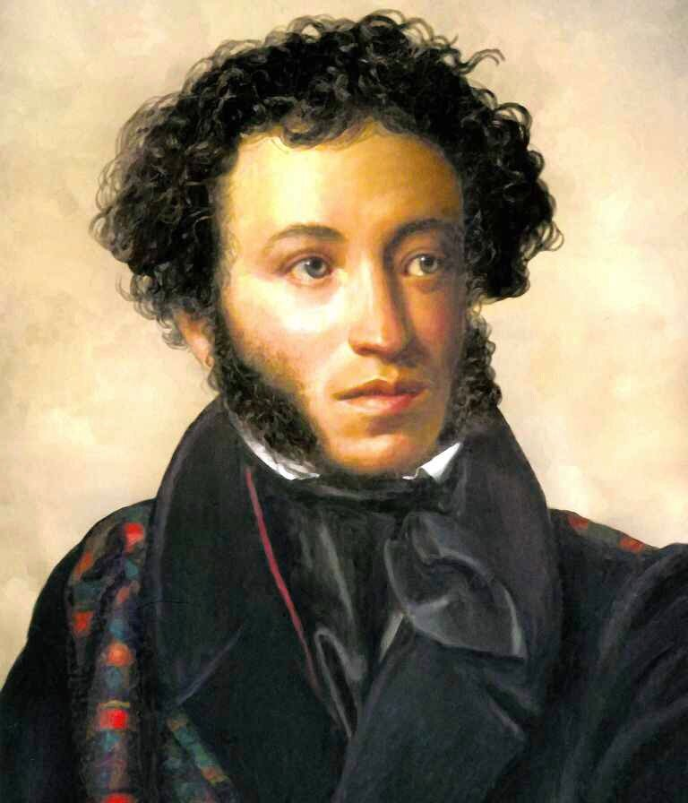

Александр Пушкин
Поэт
Пока не требует поэта
К священной жертве Аполлон,
В заботах суетного света
Он малодушно погружен;
Молчит его святая лира;
Душа вкушает хладный сон,
И меж детей ничтожных мира,
Быть может, всех ничтожней он.
Но лишь божественный глагол
До слуха чуткого коснется,
Душа поэта встрепенется,
Как пробудившийся орел.
Тоскует он в забавах мира,
Людской чуждается молвы,
К ногам народного кумира
Не клонит гордой головы;
Бежит он, дикий и суровый,
И звуков и смятенья полн,
На берега пустынных волн,
В широкошумные дубровы…
1827 г.

Делая полный анализ стихотворения «Поэт», которое написал Александр Сергеевич Пушкин, стоит вспомнить о том, что написал его автор в свой достаточно спокойный период жизни.

История создания.

Стихотворение «Поэт» было написано Александром Сергеевичем в 1827 году. Первое полугодие, из которого он жил в Москве, где полностью окунулся в светскую жизнь. Постоянные приглашения на мероприятия отвлекали Александра Сергеевича от работы, что негативно сказывалось на его творчестве. Он не мог сконцентрироваться, и собраться с мыслями. Второе же полугодие автор проводит в Михайловском, где не так давно отбывал ссылку. Находясь именно там, автор публикует данное произведение.

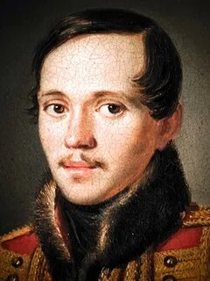

Михаил Лермонтов

Поэт
Отделкой золотой блистает мой кинжал;
Клинок надежный, без порока;
Булат его хранит таинственный закал —
Наследье бранного востока.
Наезднику в горах служил он много лет,
Не зная платы за услугу;
Не по одной груди провел он страшный след
И не одну прорвал кольчугу.
Забавы он делил послушнее раба,
Звенел в ответ речам обидным.
В те дни была б ему богатая резьба
Нарядом чуждым и постыдным.
Он взят за Тереком отважным казаком
На хладном трупе господина,
И долго он лежал заброшенный потом
В походной лавке армянина.
Теперь родных ножон, избитых на войне,
Лишен героя спутник бедный,
Игрушкой золотой он блещет на стене —
Увы, бесславный и безвредный!
Никто привычною, заботливой рукой
Его не чистит, не ласкает,
И надписи его, молясь перед зарей,
Никто с усердьем не читает…
В наш век изнеженный не так ли ты, поэт,
Свое утратил назначенье,
На злато променяв ту власть, которой свет
Внимал в немом благоговенье?
Бывало, мерный звук твоих могучих слов
Воспламенял бойца для битвы,
Он нужен был толпе, как чаша для пиров,
Как фимиам в часы молитвы.
Твой стих, как божий дух, носился над толпой;
И, отзыв мыслей благородных,
Звучал, как колокол на башне вечевой,
Во дни торжеств и бед народных.
Но скучен нам простой и гордый твой язык,
Нас тешат блёстки и обманы;
Как ветхая краса, наш ветхий мир привык
Морщины прятать под румяны…
Проснешься ль ты опять, осмеянный пророк?
Иль никогда, на голос мщенья
Из золотых ножон не вырвешь свой клинок,
Покрытый ржавчиной презренья?..
1838 г.

В 1838 году Михаил Юрьевич написал произведение, посвящённое тем, кто создаёт поэтические строки. Поводом к его созданию послужила гибель Пушкина.

История создания
Гибель А. С. Пушкина так потрясла Лермонтова, что в 1838 г. он создал небольшое стихотворение под названием «Поэт». Впервые творение было опубликовано в следующем году, в русском литературном журнале «Отечественные записки». До этого автор уже написал одно стихотворение, посвящённое гибели Александра Сергеевича, за что подвергся гонениям.

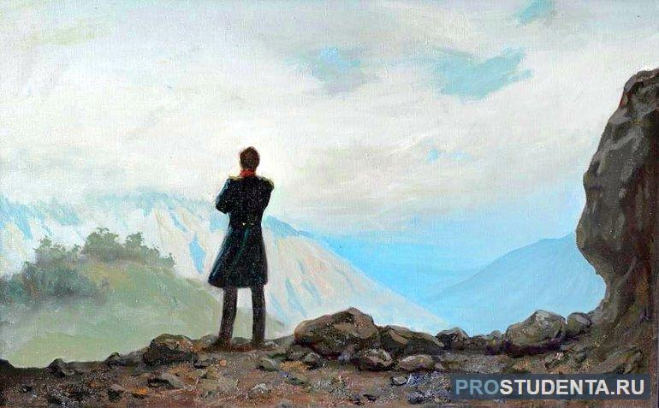
Лермонтова сослали на Кавказ, однако это не сломило бунтарскую натуру.

Год написания был сложным для Лермонтова, он переосмыслил многое в жизни. Как и прежде, он думал, что талантливые люди наделены даром не случайно. Их предназначение состоит в том, чтобы влиять на судьбы других, а также на события. В жизни Лермонтова не было места праздным забавам, потому что его тяготили такие явления:
- рамки, установленные цензурой;
- преследования;
- запреты.
Будучи на Кавказе, он ещё раз убедился в том, как важно знать военное дело и владеть холодным оружием.
Недаром центральным образом в произведении становится кинжал.
Погружаясь в местную культуру, поэт не переставал искать смысл жизни и отстаивать свободу слова.
Прекрасная природа поспособствовала развитию творчества, и именно в такой обстановке были созданы сильные, проникновенные строки.

Источники:
https://prostudenta.ru/article-4184.html
https://literoved.ru/analiz/analiz-stixotvorenij/polnyj-analiz-stixotvoreniya-poet-a-s-pushkin.html

